ข้างขึ้นข้างแรม

ข้างขึ้นข้างแรม (The Moon’s Phases) หมายถึง ปรากฏการณ์ทางธรรมชาติที่เรามองเห็นดวงจันทร์เปลี่ยนแปลงเป็นเสี้ยว บางคืนก็เสี้ยวเล็ก บางคืนก็เสี้ยวใหญ่ บางคืนสว่างเต็มดวง บางบางคืนก็มืดหมดทั้งดวง การที่เรามองเห็นการเปลี่ยนแปลงเช่นนี้เป็นเพราะ ดวงจันทร์มีรูปร่างเป็นทรงกลม ไม่มีแสงในตัวเอง แต่ได้รับแสงจากดวงอาทิตย์ ด้านมืดของดวงจันทร์เกิดจากส่วนโค้งของดวงจันทร์บังแสง ทำให้เกิดเงามืดทางด้านตรงข้ามกับดวงอาทิตย์ เมื่อมองดูดวงจันทร์จากพื้นโลก เราจึงมองเห็นเสี้ยวของดวงจันทร์มีขนาดเปลี่ยนไปเป็นวงรอบ ใช้เวลา 29.5 วัน

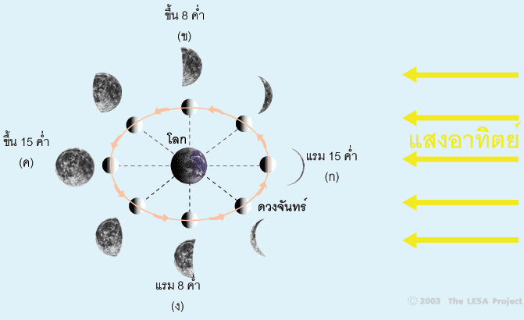
ภาพที่ 1 การเกิดข้างขึ้นข้างแรม

คนไทยแบ่งเดือนทางจันทรคติออกเป็น 30 วัน คือ ขึ้น 1 ค่ำ - ขึ้น 15 ค่ำ และ แรม 1 ค่ำ - แรม 15 ค่ำ โดยถือให้วันขึ้น 15 ค่ำ (ดวงจันทร์สว่างเต็มดวง), แรม 15 ค่ำ (ดวงจันทร์มืดทั้งดวง), แรม 8 ค่ำ และขึ้น 8 ค่ำ (ดวงจันทร์สว่างครึ่งดวง)
เป็นวันพระ
- วันแรม 15 ค่ำ (รูป ก) เมื่อดวงจันทร์อยู่ระหว่างโลกกับดวงอาทิตย์ ดวงจันทร์จะหันแต่ทางด้านมืดให้โลก
ดวงจันทร์ปรากฏบนท้องฟ้าในตำแหน่งใกล้กับดวงอาทิตย์ ทำให้เราไม่สามารถมองเห็นดวงจันทร์ได้เลย
- วันขึ้น 8 ค่ำ (รูป ข) เมื่อดวงจันทร์เคลื่อนมาอยู่ในตำแหน่งทำมุมฉากกับโลก และดวงอาทิตย์ ทำให้เรามองเห็นด้านสว่างและด้านมืดของดวงจันทร์มีขนาดเท่าๆ กัน
- วันขึ้น 15 ค่ำ หรือ วันเพ็ญ (รูป ค) ดวงจันทร์โคจรมาอยู่ด้านตรงข้ามกับดวงอาทิตย์ ดวงจันทร์หันด้านที่ได้รับแสงอาทิตย์เข้าหาโลก ทำให้เรามองเห็นดวงจันทร์เต็มดวง
- วันแรม 8 ค่ำ (รูป ง) ดวงจันทร์โคจรมาอยู่ในตำแหน่งทำมุมฉากกับโลก และดวงอาทิตย์ ทำให้เรามองเห็น
ด้านสว่างและด้านมืดของดวงจันทร์มีขนาดเท่าๆ กัน

เกร็ดความรู้:

- วันเพ็ญขึ้น 15 ค่ำ ดวงจันทร์อยู่ด้านตรงข้ามกับดวงอาทิตย์ ดังนั้นเราจึงเห็นดวงจันทร์จะขึ้นทางทิศตะวันออก
ขณะที่ดวงอาทิตย์ตกทางทิศตะวันตก
- ดวงจันทร์ขึ้นช้า วันละ 50 นาที
- ข้างขึ้น: เราจะเห็นดวงจันทร์ในช่วงหัวค่ำ
- ข้างแรม: เราจะเห็นดวงจันทร์ในช่วงรุ่งเช้า
- ในช่วงเวลาที่ดวงจันทร์ปรากฏเป็นเสี้ยวบาง แต่เราก็สามารถมองเห็นด้านมืดของดวงจันทร์ได้ เป็นเพราะแสงอาทิตย์ส่องกระทบพื้นผิวโลก แล้วสะท้อนไปยังดวงจันทร์ เราเรียกปรากฏการณ์นี้ว่า “เอิร์ธไชน์” (Earth Shine)

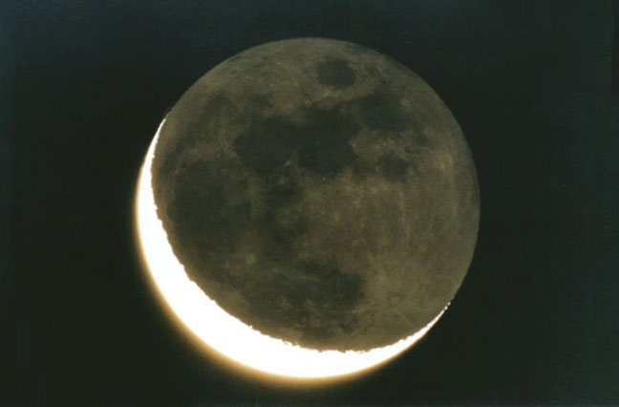
ภาพที่ 2 แสงอาทิตย์สะท้อนจากโลก ทำให้เรามองเห็นส่วนมืดของดวงจันทร์

---------------------------------------------------------------------------------------------------------------

